**Hướng Dẫn Cài Đặt Và Sử Dụng Web Bán Điện Máy**

**Cài đặt trang web để sử dụng**

**-** Khi download source code về chúng ta tiến hành kết nối database với phpmyadmin.

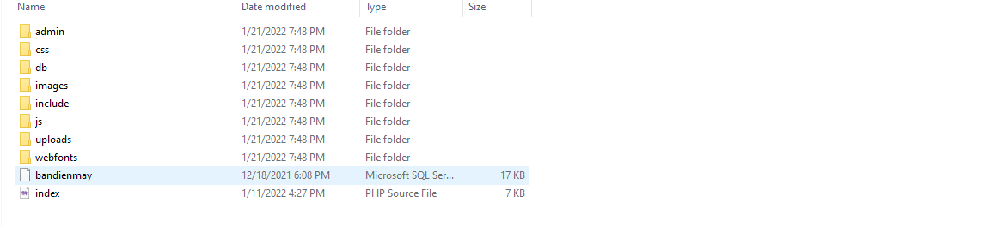

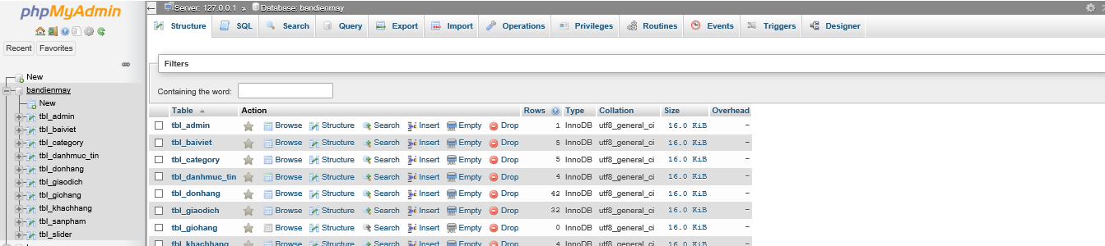

-Lưu ý: Phải đặt tên database trùng với tên mà file connect.php đặt nếu không trùng thì trang web sẽ bị lỗi không nhận được dữ liệu.

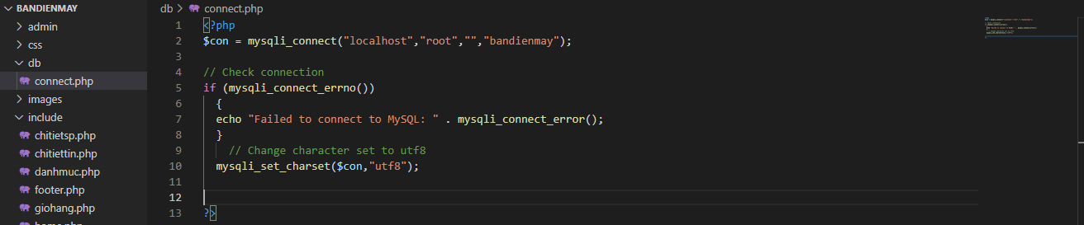

- Thông tin tài khoản và mật khẩu của Admin:

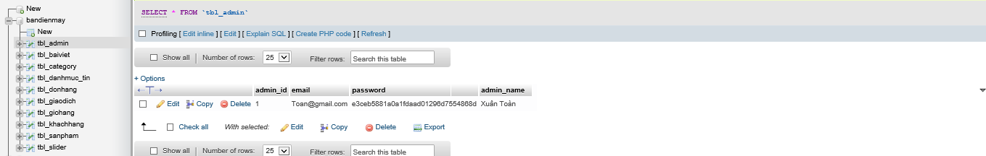

- Chúng ta có thể thêm hoặc sửa đổi tên tài khoản và mật khẩu mới trên để dễ dàng đăng nhập hơn.

- Mật khẩu chúng ta bắt buộc phải mã hóa theo MD5 qua đường link sau:

<https://www.md5hashgenerator.com/>

**Phần người dùng**

1. Truy cập trang web có đường dẫn :

<https://storetandt.000webhostapp.com/bandienmay/>

- khi truy cập vào người dùng sẽ thấy giao diện trang web như hình bên dưới,

ở giao diện này người dùng có thể xem và tìm các sản phẩm mình cần bằng cách chọn các danh mục sản phẩm hoặc tìm kiếm sản phẩm theo nhu cầu của bản thân.

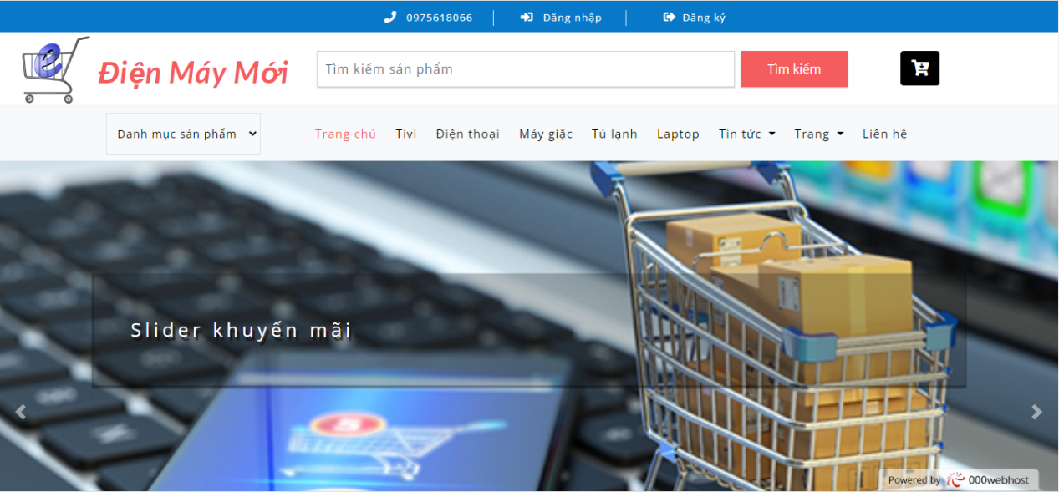

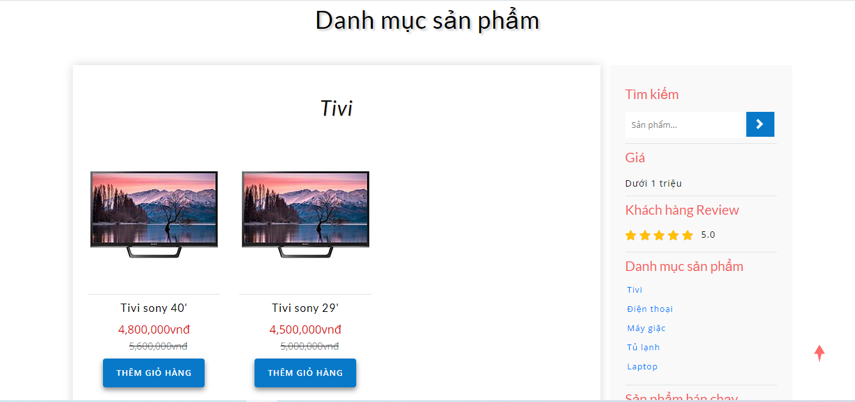

1. Số điện thoại liên hệ với cửa hàng và đăng ký và đăng nhập tài khoản cho người dùng.



1. Giao diện đăngh ký tài khoản người dùng.

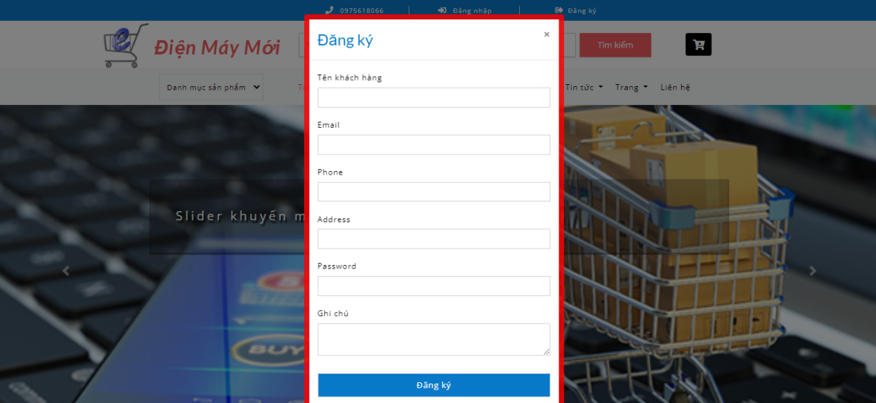

1. Giao diện đăng nhập cho người dùng khi người dùng chưa có tài khoản thì nhấp vào chữ đăng ký bên dưới.

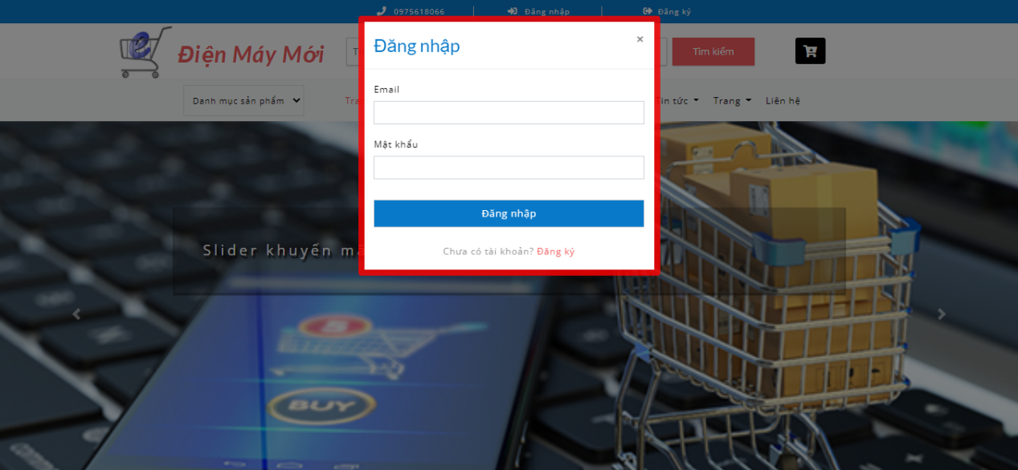

1. Thanh tìm kiếm sản phẩm theo nhu cầu của người dùng.



1. Danh mục các sản phẩm được bán tại cửa hàng và trên trang web khi người dùng chọn danh mục thì các sản phẩm thuộc danh mục đó sẽ hiện ra.



1. Phần hiển thị các sản phẩm đang được bán và người dùng có thể chọn sản phẩm mình thích và thêm vào giỏ hàng.

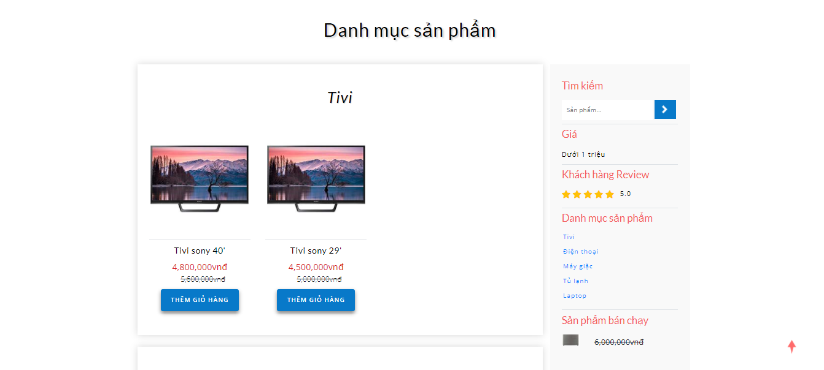

1. Xem chi tiết sản phẩm.

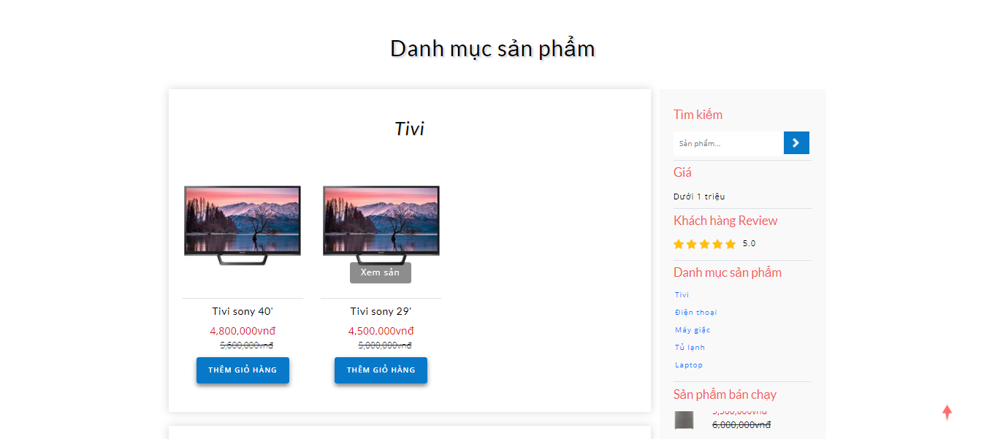

- khi người dùng nhấp vào sản phẩm thì sẽ chuyển sang giao diện như hình bên dưới. Và người dùng có thể thêm sản phẩm vào giỏ hàng.

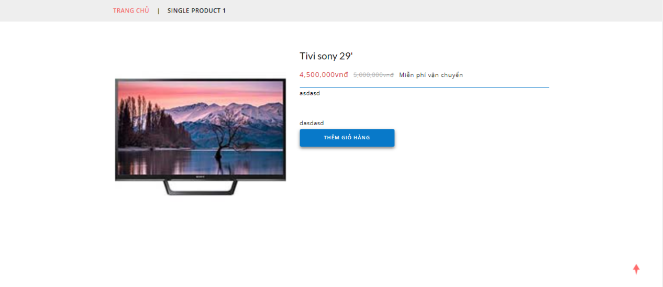

1. Giao diện giỏ hàng khi người dùng thêm sản phẩm mình muốn mua và người dùng có thể xóa sản phẩm khi mình đổi ý không muốn mua.

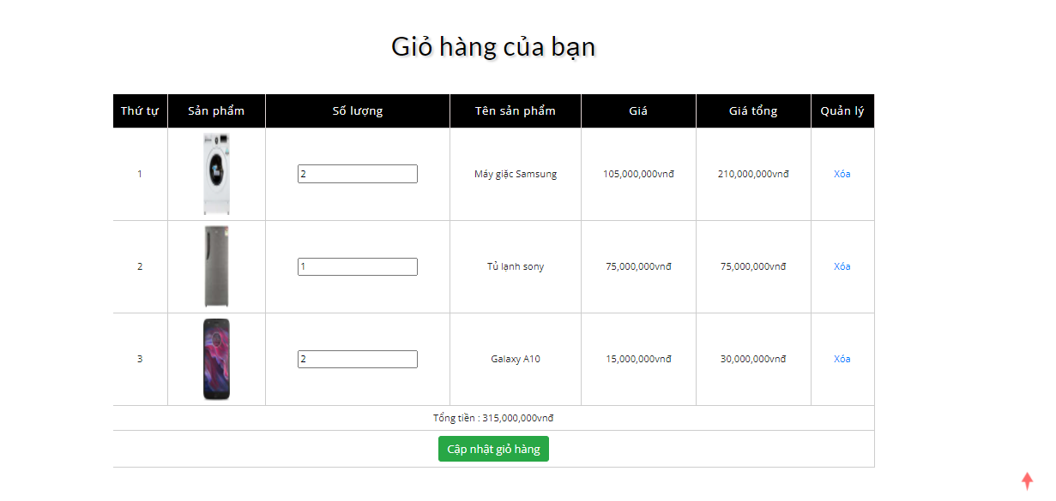

- Người dùng cần thêm địa chỉ giao hàng và các thông tin cần vào mục này và sau đó tiến hành thanh toán.

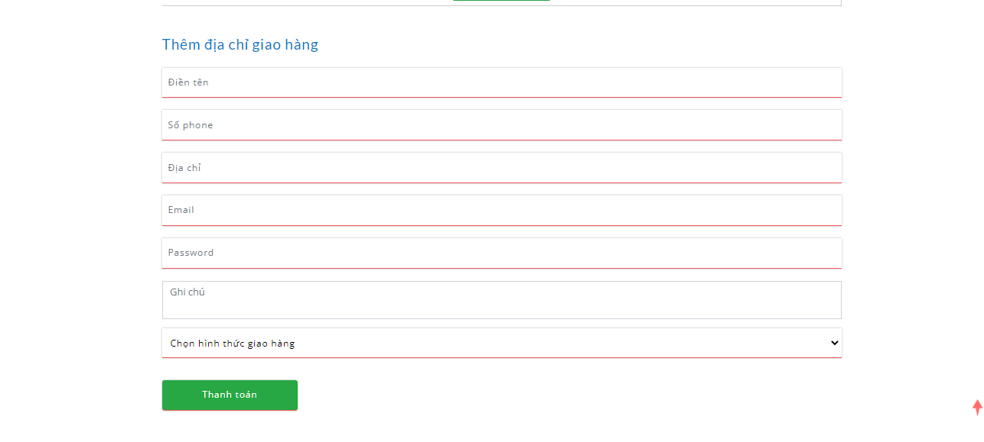

- Có 2 hình thức thanh toán người dùng có thể chọn theo ý mình.

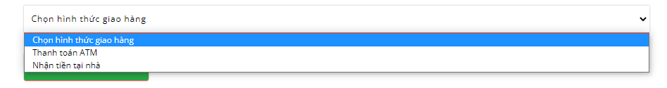

1. Phần cảm ơn khách hàng và thông tin liên hệ.  
   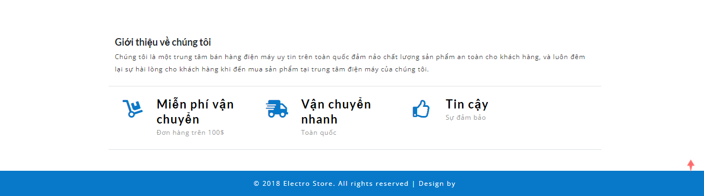

**Phần Admin**

1. Truy cập vào đường dẫn sau đây để đăng nhập vào admin:

<https://storetandt.000webhostapp.com/bandienmay/admin/>

- Admin có thể quản lý các đơn hàng và thêm xóa các sản phẩm, bài viết, danh mục và xem thông tin khách hàng đã mua và tạo tài khoản trên web.

- Giao diện sau khi nhấp vào link. Admin cần đăng nhập thông tin tài khoản và mật khẩu:

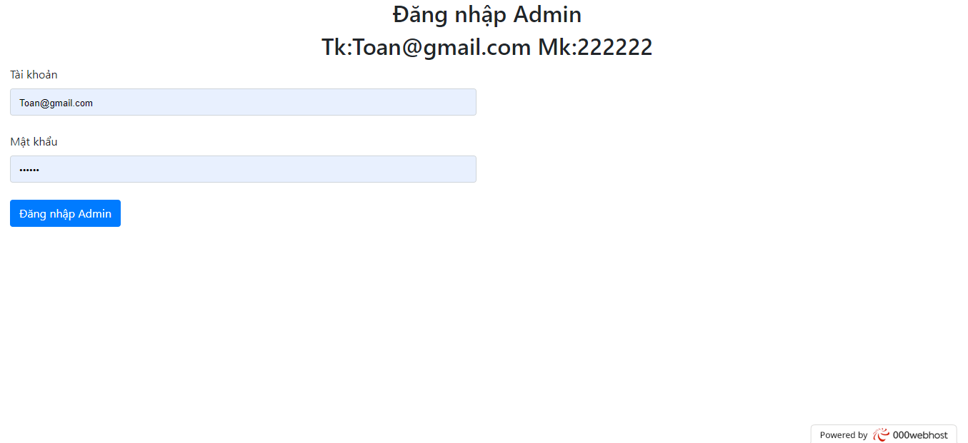

1. Sau khi đăng nhập vào sẽ chuyển đến giao diện như hình bên dưới.

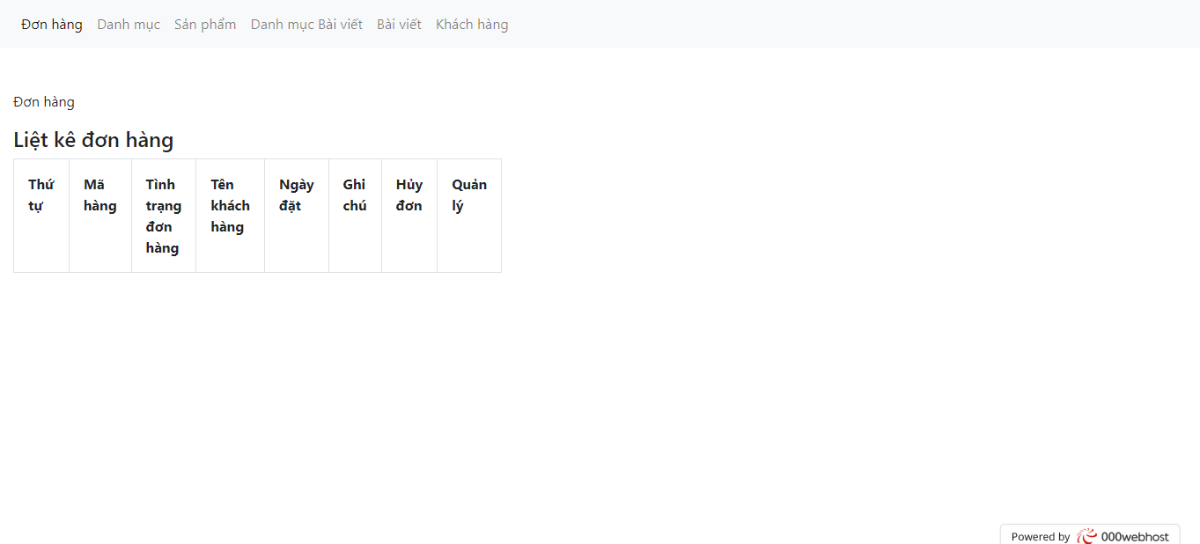

1. Phần thông tin khách hàng admin có thể xem lịch sử mua hàng của khách hàng tại trang web

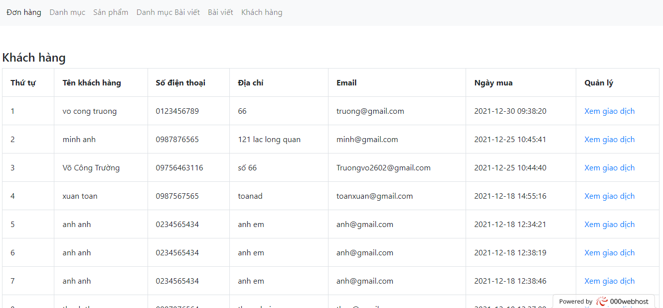

1. Phần thêm và xóa, sửa bài viết.

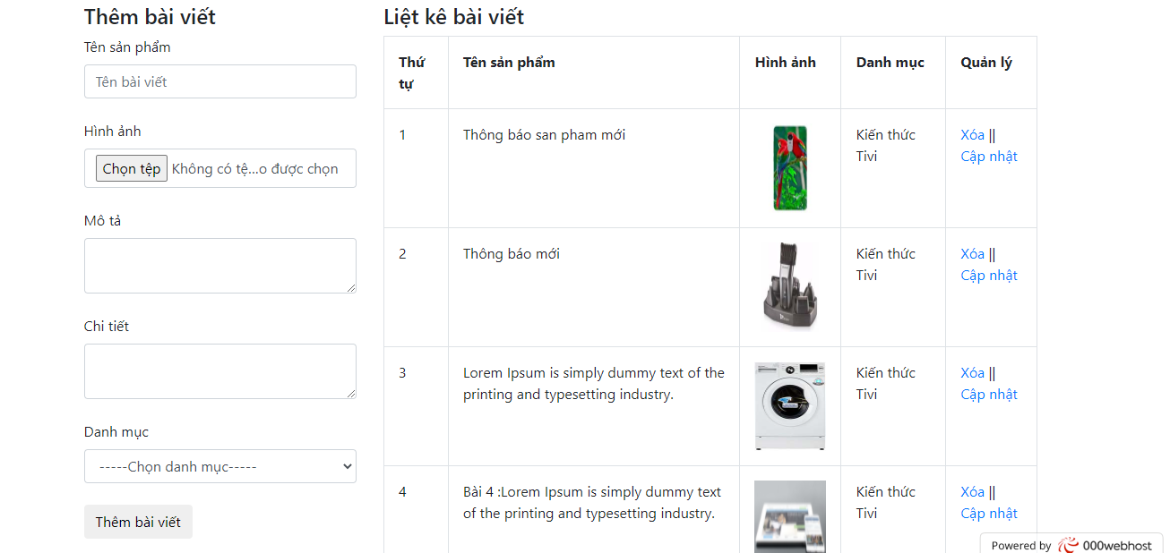

1. Phần thêm sản phẩm và xóa , sửa sản phẩm khi nhập số lượng, giá tiền sản phẩm âm(-) thì sẽ báo lỗi không thể thêm sản phẩm được .

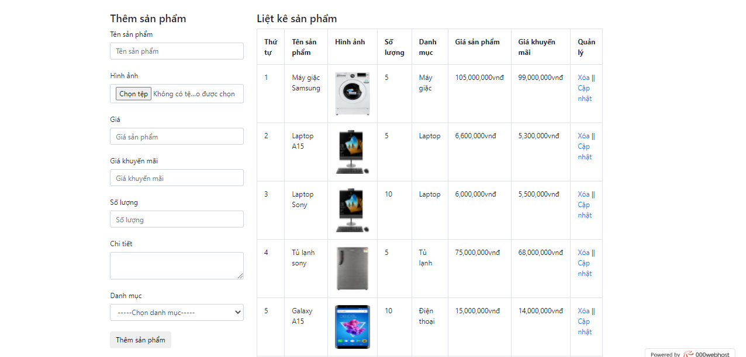

1. Phần danh mục của các bài viết admin có thể thêm xóa và sửa.

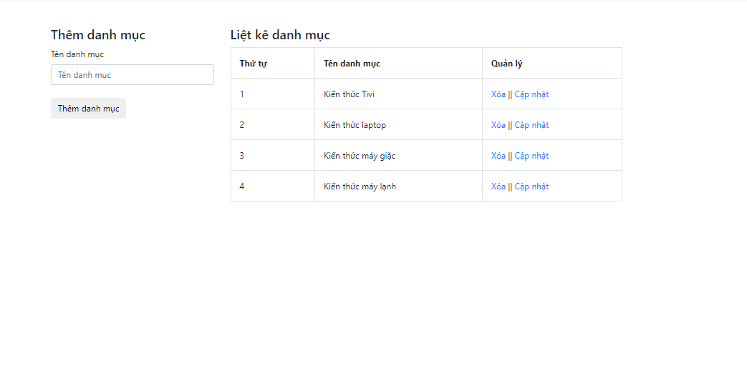

1. Phần danh mục của các sản phẩm admin có thể thêm xóa và sửa.

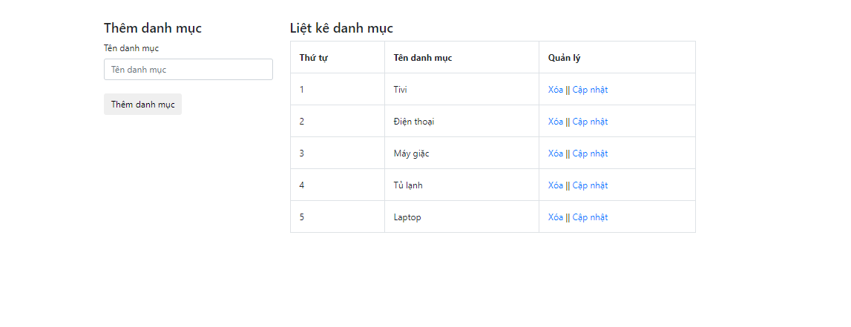

1. Thông tin khách hàng đã đặt/hủy đơn hàng và chở xác nhận đơn.

